本科毕业设计规范格式

学号

年级

（黑体5号）



**本科毕业设计**

（1号宋体居中）

**智能物流监控系统的数据平台技术研究**

（2号黑体居中加粗，标题行间距为32磅）

|  |  |
| --- | --- |
| **专 业** |  |
| **姓 名** |  |
| **指导教师** |  |
| **评 阅 人** |  |

（宋体小3）

**ⅩⅩⅩⅩ年Ⅹ月**

**中国 南京**

英文扉页示例：

**BACHELOR'S DEGREE THESIS**

**OF HOHAI UNIVERSITY**

（Times New Roman 2号粗体居中）

**Writing the title of the paper in English here**

（Times New Roman 2号粗体居中）

College ：XXX XXX

Subject ：XXX XXX

Name ： X X X

Directed by ： XXX Professor

（Times New Roman 4号居中）

NANJING CHINA

（Times New Roman小2号居中）

学术声明：

**郑 重 声 明**

（宋体粗体2号居中）

本人呈交的毕业设计，是在导师的指导下，独立进行研究工作所取得的成果，所有数据、图片资料真实可靠。尽我所知，除文中已经注明引用的内容外，本设计（论文）的研究成果不包含他人享有著作权的内容。对本设计（论文）所涉及的研究工作做出贡献的其他个人和集体，均已在文中以明确的方式标明。本设计（论文）的知识产权归属于培养单位。

（宋体4号）

本人签名： 日期：

中文摘要示例：

摘 要

（黑体小2）

根据建设上海国际航运中心规划设想，2002年开始建设上海国际航运中心洋山港区，其作用及功能主要解决上海港吞吐能力不足和港口航道水深不足，建设具有15m水深的洋山深水港区，从而使上海港的服务功能更强，国际航运中心地位更加巩固；洋山深水港区将主要承担腹地内远洋、近洋、国际、国内中转装卸任务。洋山深水港区的服务对象主要定位在大型集装箱船。根据预测，洋山二期工程安排吞吐量210万TEU。其中国际航线为185万TEU，内支线为25万TEU。

(宋体小4,1.5倍行距 )

……

……

……

**关键词：**关键词1；关键词2；关键词3

（黑体小4） （宋体小4）

英文摘要示例：

**ABSTRACT**

(**Times New Roman** 小2加粗)

Based on the assumptions of the construction of Shanghai international shipping center, the Yangshan Port of Shanghai international shipping center had been implemented in 2002. So the shortage of the capacity of Shanghai Port and port-channel depth can be well handled.The construction of a 15m water depth of Yangshan Deepwater Port can guarantee a more powerful and solid status of Shanghai international shipping center . Yangshan Deepwater Port is mainly responsible for the transit loading and unloading tasks of its hinterland ,both within the ocean and near the ocean, international and domestic .The service object of the Yangshan Deepwater Port is positioned in a large container ship. According to projections, the capacity of the two arrangements of Yangshan port is 2.1 million TEUs,1.85 million TEU of International lines and 250 000 TEU of the extension lines.

(**Times New Roman** 小4，1.5倍行距)

**Key words**（**Times New Roman**体小4 加粗）**:**Yang shan port，Plane project，Structure design，internal force calculation.(Times New Roman 小4)

目录示例:

**目 录**（黑体小2）

**摘要 I**

**ABSTRACT II**

**目 录 III**

**第1章 设计基本条件和依据** 1

1.1工程概况 1

1.2 设计依据 2

1.2.1 所用规范 3

1.2.2 所用参考资料 4

1.3 设计任务 4

**第2章 营运资料** 8

2.1 货运任务 8

(一级标题宋体4号加粗，二级及以下标题宋体小4，1.5倍行距)

论文章节标题示例：

**第1章 引言**（黑体小2）

（章标题段前为0.8行、段后为0.5行、1.5倍行距）

**1.1 项目背景**（黑体4号加粗 ）

物联网技术是利用传感器嵌入各种末端设备，通过无线或有线网络接入互联网以实现实时监测、实时监控的新兴技术。

智能物流监控系统是在物流量越来越大、物流价值越来越贵重的背景下为了保证运输过程中的安全性以及记录运输中的状态，借助互联网时代的大背景下产生的物联网典型应用之一。

（宋体小4，首行缩进2字符，正文行间距固定为1.5倍行距，字符间距为标准）

洋山深水港区作为上海国际航运中心建设的主体，与上海港现有黄浦江内和长江口南岸外高桥港区形成一个整体，为实现优势互补，合理分工，从而充分发挥上海国际航运中心集装箱枢纽港功能，更好地为长江三角洲地区和长江流域的经济发展服务，拟建具有15m水深的洋山深水港区，从而使上海港的服务功能更强，国际航运中心地位更加巩固。

**Times New Roman 小四**

**1.1.1** **问题提出**（黑体小4号，加粗）

近年来，随着环境的日益恶化，人们对生态日益重视，含有植物的水流问题也已经成为河流动力学研究中的热点之一[2]。直观的了解，河渠水流中的植物不仅减少了过水面积，加大了河渠地面的粗糙程度，降低了河渠的行洪能力，加大了两岸的洪灾威胁。

（首行缩进2字符，宋体小4号，1.5倍行距）

**公式、图文示例：**

（1）公式示例：

根据《港口工程桩基规范》桩基宜选择中密或密实砂层、硬粘性土层、碎石类土、或风化岩层等良好土层作为桩端持力层。

由桩力验算公式：

= （3.2）



(公式按章编号，例如 第三章中的第二个公式 3.2)，（建议公式用微软office的公式编辑器输入，应对公式中符号加以说明）

（2）表示例：

表3.2 堆场面积计算表

**Table4.4 Yard area calculation table**

|  |  |  |  |  |
| --- | --- | --- | --- | --- |
|  | | 堆场容量（TEU） | 地面箱位数（TEU） | 堆场面积（㎡） |
| 重箱（进口） | 普通重箱 | 23275 | 7162 | 105800 |
| 冷藏箱 | 499 | 154 | 2300 |
| 危险品箱 | 167 | 52 | 800 |
| 重箱（出口） | 普通重箱 | 7963 | 2450 | 36200 |
| 冷藏箱 | 342 | 106 | 1600 |
| 危险品箱 | 114 | 35 | 600 |
| 空箱（进口） | | 3333 | 635 | 9400 |
| 空箱（出口） | | 13334 | 2540 | 37600 |

注：（1）《港口装卸工艺学》P76，查得，面积为14.77。



（表格注顶头书写，字体采用小五宋体）

（表按照章编号，例如第三章中的第二个表编号为表3.2，标题中文黑体5号、数字及字母Time New Roman粗体5号，表内容宋体或Time New Roman体5号）

（3）图示例：

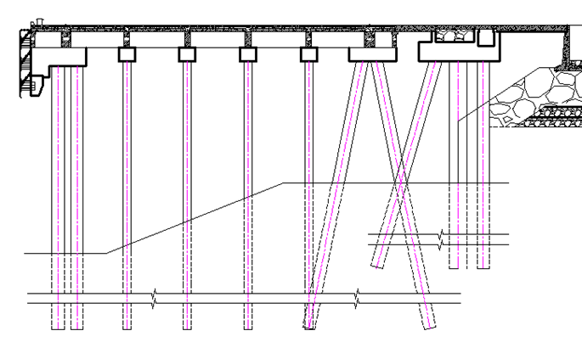

图3.2方案一结构形式

（图按照章编号，例如第三章的第二个图编号为图3.2）标题中文黑体5号、数字及字母Time New Roman粗体5号，如图中还有图注，如1-横梁、2-纵梁等，建议设置字体为小五黑体）

参考文献示例：

参考文献(黑体小2)

[1] 卢延浩主编，《土力学》，第二版，河海大学出版社，2005.

[2] 丘大洪主编，《工程水文学》，第三版，人民交通出版社，2004.

[3] 洪承礼主编，《港口规划与布置》，第二版，人民交通出版社，1999.

[4] 蔡新、孙文俊主编，《结构静力学》，第二版，河海大学出版社，2004.

[5] 韩理安主编，《港口水工建筑物(Ⅰ)》第一版，人民交通出版社，2000.

[6] 河海大学等合编，《水工钢筋混凝土结构学》，第三版，中国水利水电出版社，1996.

[7] 鲁子爱等编著，《港口航道与海岸工程专业毕业设计指南》第一版，中国水利水电出版社，2000.

( 中文用宋体小四，首行缩进2字符，数字及字母用Time New Roman小四，1.5倍行距)